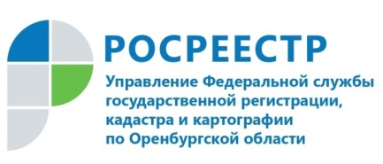

Росреестр разработал новый онлайн-сервис по аналитике рынка недвижимости

18.05.2021
Росреестр разработал новый онлайн-сервис по аналитике рынка недвижимости «Сведения о сделках с недвижимостью».
Сервис размещен в открытом доступе на Публичной кадастровой карте https://pkk.rosreestr.ru/portal/apps/Cascade/index.html?appid=833816ecb12741f09ffc1e49e789b893. и представляет собой тепловые карты оборота сделок с недвижимостью.
С помощью нового сервиса можно получить информацию о сделках с недвижимостью в разрезе 85 субъектов РФ и 8 федеральных округов, в том числе в динамике за 2018 - 2020 годы. Сведения доступны поквартально, а также в целом за год.
Сервис будет полезен для профессиональных участников рынка недвижимости, а также всех заинтересованных граждан.
Тематические карты сгруппированы по типам сделок и отображают количество зарегистрированных ипотек, договоров долевого участия, купли-продажи.
Во втором разделе представлена статистика в форме индикаторов, диаграмм, графиков и списка лидирующих субъектов РФ, с помощью которых можно отследить динамику изменений количества сделок за весь период.
Подробную информацию о работе сервиса можно посмотреть в справке Публичной кадастровой карты.
С помощью тематических карт также можно просмотреть удельное количество сделок с недвижимостью по типам на 100 тыс. жителей, а также определить, какие федеральные округа или субъекты РФ были лидерами или аутсайдерами по количеству зарегистрированных сделок за определенный период. Значения показателей будут зависеть от цвета, которым на карте помечен конкретный регион или федеральный округ.
Так, например, по данным сервиса «Сведения о сделках с недвижимостью», в IV квартале 2020 года в Оренбургской области было зарегистрировано 586 232 сделки с недвижимостью, удельное количество сделок на 100 тыс. населения составило 0,51.

Количество сделок с недвижимостью в Оренбургской области в IV квартале 2020 года
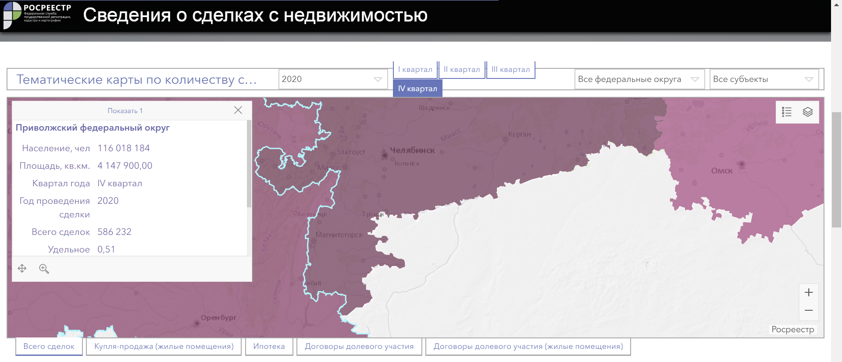
Сведения по ипотеке (тепловая карта)
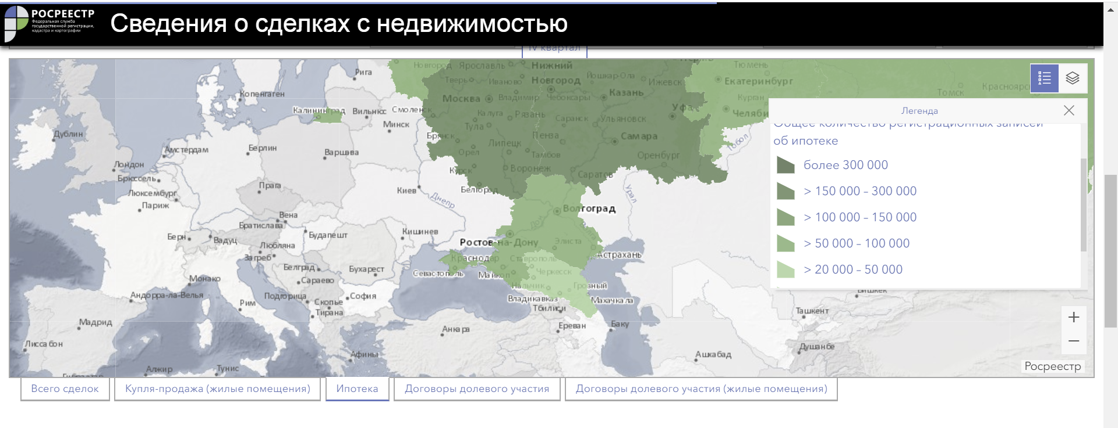
Сведения о субъектах-лидерах по количеству сделок с недвижимостью в IV квартале 2020 года
и динамике изменений по количеству сделок за период 2018 – 2020 гг.
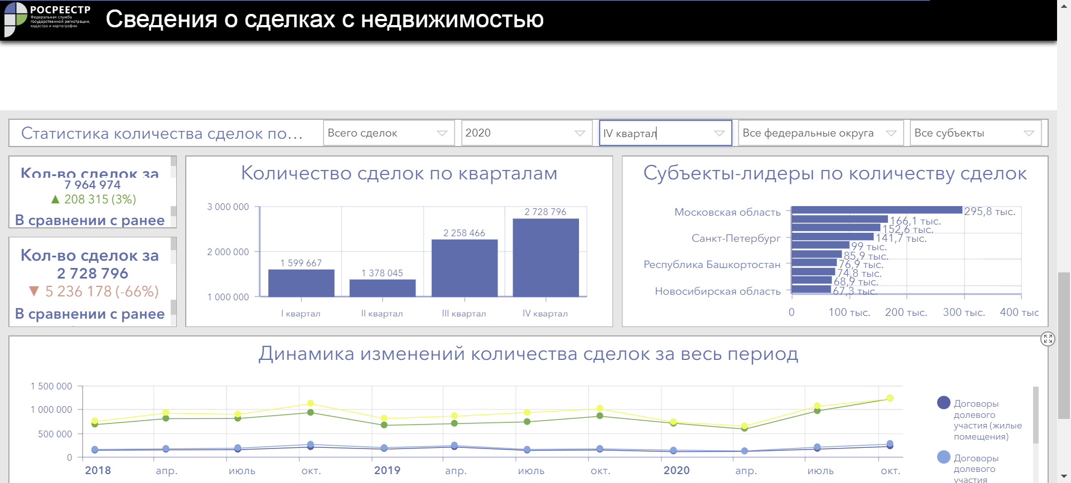
Еще больше информации: https://rosreestr.gov.ru/site/
https://vk.com/publicrosreestr56
Контакты для СМИ:
Контактное лицо - помощник руководителя Управления Росреестра по Оренбургской области
Корбмахер Ирина Алексеевна
Телефоны:
раб. (3532) 77-37-04
моб. 89033654622
E-mail: korb-i@mail.ru
213622@mail.ru
Для направления запросов:
460000, г. Оренбург, ул. Пушкинская, 10

